Муниципальное дошкольное образовательное учреждение
Детский сад №5
г. Вольска Саратовской области
Улица Революционная, 29. Телефон 7-10-39
_________________________________________________________________________

Конспект
по образовательной деятельности в старшей группе
на тему: «Наступление весны»
приоритетная образовательная область
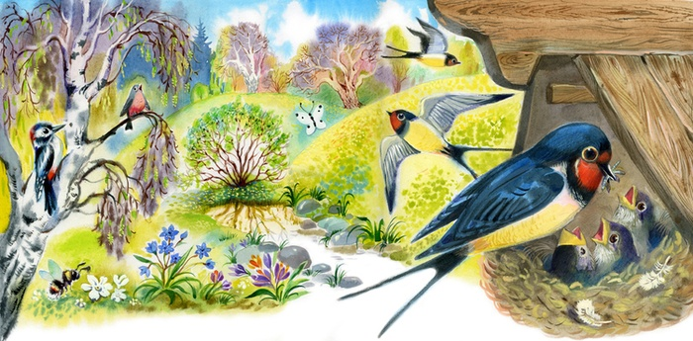
«Художественно-эстетическое развитие(рисование)»

Составили воспитатели:
Никульченко Наталья Геннадьевна
Вегнер Наталья Сергеевна

г.Вольск -30.03.2016

Возрастная группа: старшая
Образовательная область: «Художественно-эстетическое развитие(рисование)»
Тип : «Интегрированное»
Интеграция видов детской деятельности: игровая, двигательная,
познавательная, коммуникативная, продуктивная.
Формы организации: фронтальная, индивидуальная.
Цель: Закрепить пройденный материал о весне, учить рисовать ласточку.
Программное содержание:
Формировать интерес и любовь к природе, учить замечать изменения в ней и передавать их с помощью рисунка, знакомить со стихами русских поэтов о временах года.
Углубить интерес к птицам, научить выделять и называть их характерные особенности.
Учить изображать птицу, опираясь на обобщенные представления о птицах и используя приемы рисования, усвоенные на предшествующих занятиях.
Продолжать формировать умение свободно владеть карандашом, учить плавным поворотам руки при рисовании.
Воспитывать бережное отношение к природе, желание помогать птицам.
Предварительная работа:
Наблюдение за птицами, рассматривание иллюстраций, заучивание стихов, загадок, пословиц. Чтение рассказов о птиц. Зимой ежедневно подкармливать птиц, весной наблюдать за скворцами в скворечнике.
Подобрать картинки, подобрать литературно – художественный материал, музыку.
Материал:
- Бумага альбомного формата, карандаши цв.,
- Картинки с изображением разных времен года,
зимующих и перелетных птиц.
- простые карандаши, подставки.

Ход НОД
Деятельность педагога | Деятельность детей
I.Вводная часть

Педагог собирает около себя детей. | Дети подходят к педагогу и садятся полукругом.
Сегодня у нас необычное занятие, к нам пришли гости.  Давайте расскажем и покажем нашим гостям, что мы знаем и умеем. Согласны?  Сейчас я прочту стихотворения о временах года.  Вы слушайте внимательно и скажите, о каком времени года идет речь и как вы об этом догадались?  - Белый снег пушистый  В воздухе кружиться  И на землю тихо падает, ложится.  И под утро снегом поле забелело,  Точно пеленою все его одело.  И. Суриков.  - Стали дни холоднее, поспевает брусника,  И от птичьего крика сердцу только грустнее,  Стаи птиц улетают прочь за синее море,  И деревья блистают в разноцветном уборе.  А. Плещеев.  3. Если в небе ходят грозы, если травы расцвели,  Если рано росы гнут былинки до земли,  Если в роще над калиной вплоть до ночи гул пчелиный,  Если солнышком согрета вся вода в реке до дна, -  Значит, это уже …  Е. Трутнева.  4. На дворе звенит капель, по полям бегут ручьи,  На дорогах лужи, скоро выйдут муравьи после зимней стужи.  Пробирается медведь сквозь лесной валежник,  Стали птицы песни петь, и расцвел подснежник.  С. Маршак.  Вот картинки, посвященные четырем временам года.  Рассмотрите их, выберите картинку о весне. Расскажите о том, как вы догадались, что это весна.  Вы все правильно рассказали. Каких птиц вы знаете?  Как мы называем птиц, которые зимуют у нас?  -Найдите зимующих птиц на картинках, назовите их.  -Как называют птиц, которые прилетают к нам весной?  -Чем похожи птицы?  -А чем они отличаются друг от друга?  -Ребята, а где мы с вами можем понаблюдать за птицами?  -Что делают зимой для птиц?  -У нас в гостях перелетные птицы. Чтобы узнать какие именно, давайте отгадаем загадки.  Всех перелетных птиц черней,  Чистит пашню от червей  Взад – вперед по пашне скачет,  А зовется птица …  Эту птицу всякий знает:  На шесте его дворец,  Червяков птенцам таскает  Да трещит весь день….  Спереди - шильце,  Сзади – вильце,  Сверху – черное суконце,  А снизу белое полотенце…  А сейчас мы поиграем в игру «Найди свою перелетную птицу» Образуем три круга, запомните своих птиц. Под музыку будете летать, клевать зернышки. Когда музыка закончится, нужно найти свою птицу, под команду 1-2-3, 1-2-3- свою птицу найди.  Игра: повтор 2 раза.  II. Основная часть  -Молодцы! Хорошо играли.  А сейчас давайте пойдем в нашу творческую лабораторию, там мы с вами будем рисовать друзей – птиц, Пока вы усаживаетесь я прочту вам стихотворение:  Травка зеленеет,  Солнышко блестит;  Ласточка с весною  В сени к нам летит.  С нею солнце краше  И весна милей...  Прощебечь с дороги  Нам привет скорей!  Дам тебе я зерен;  А ты песню спой  Что из стран далеких  Принесла с собой.  Как вы думаете какую перелетную птицу мы с вами сегодня будем рисовать.  Давайте вспомним строение ласточки.  На какую геометрическую фигуру похожа голова?  Туловище?  Крылья и хвост?  Приступаем к работе  Включается аудиозапись «Пение птиц»  Физкультминутка: Руки подняли и помахали это деревья в лесу… | да  после каждого стихотворения дети определяют  время года, их признаки.  Зима  Осень  Лето.  Весна  (Дети выбирают картинку и мотивируют свой выбор).  Примерные ответы детей.  Снег растаял, ручьи бегут, Подснежники видны, появляются на деревьях листочки и т.д.Птицы прилетели.  Примерные ответы детей  Голубь, синица, воробей, снегирь, скворец, грач, ворона, ласточка…. и т.д.  Зимующие  Голубь, ворона, синица, воробей,снегирь..  Перелетные(Дети находят их на картинках и называют)  Грач,скворец,ласточка…  клюв, две лапки, перья, крылья.  Величиной, цветом оперенья, формой хвоста, размером крыльев.  На прогулках, на экскурсиях, на картинках  Кормушки для птиц, подкармливали их крошками хлеба, семенами.  … Грач.  Скворец  Ласточка  (трое детей берут маски грача, скворца, ласточки)  Ласточку  Круг  Овал  Треугольник  Дети рисуют по образцу воспитателя.
III. Заключительная часть  -Закончили? Давайте рассмотрим ваши работы.  -А давайте вспомним, о чем же мы сегодня говорили?  Итог.  -Вам понравилось занятие?  -Что больше всего вам понравилось?  -Где испытывали трудности? | Работы вывешиваются на доску.  Дети их рассматривают и выбирают самую красивую на их взгляд.  О временах года, о зимующих и перелетных птицах.  Ответы детей.

